GE Renova Plan Seitenschrank, 1 Schubl. 40x55x44,5cm, weiß
Geberit

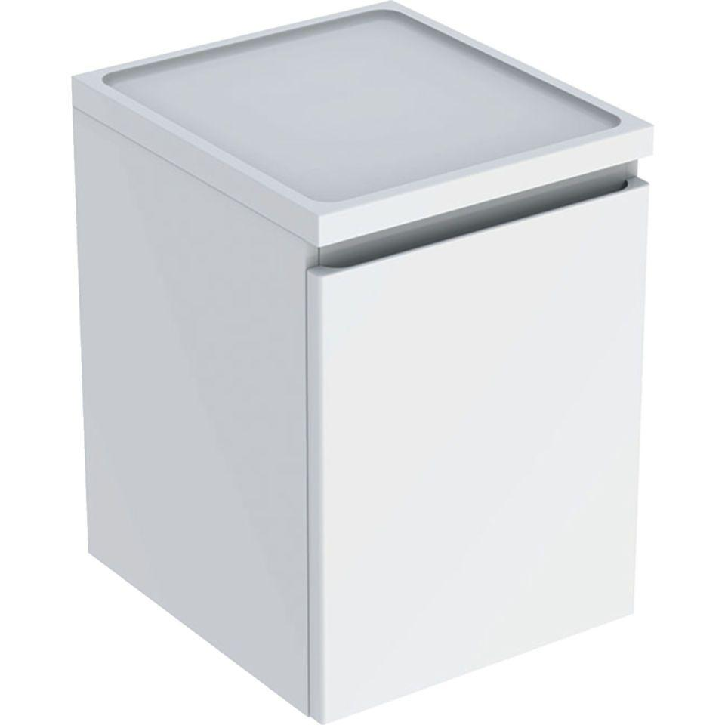Eigenschaften
GTIN:
4025410905338
HAN:
501913011
Ausführung
tief
Farbton
weiß
Montageart
Wand
Oberfläche
hochglänzend, lackiert
Produkt
Seitenschrank
Werkstoff
Holzspan, Mitteldichte Faserplatte (MDF)
Anzahl der Schubladen
1,00
Breite (mm)
400,00
Höhe (mm)
550,00
Tiefe (mm)
445,00
Ausführung Handgriffe
integriert
Soft-close
false
Mit Push-to-open control
false
Mit Beleuchtung
false

